Известно немало случаев, когда люди, отправившись в лес и не имея достаточного опыта и знаний местных условий, легко сбивались с дороги и, потеряв ориентировку, оказывались в бедственном положении. Как же должен вести себя человек, заблудившийся в лесу? Потеряв ориентировку, он должен сразу же прекратить движение и попытаться восстановить ее с помощью компаса или пользуясь различными природными признаками.
Если это трудно, то следует организовать временную стоянку на сухом месте. Итак, для начала постарайтесь найти источник воды, будь то ручей, озеро или речка. Нашли? Для начала соберите сухие веточки (лучше всего горят еловые) и разведите костер, он не даст вам замерзнуть и позволит вскипятить воду.
Теперь можно заняться установкой временного жилища. Временным укрытием может служить навес, шалаш, землянка. В теплое время можно ограничиться постройкой простейшего навеса. Два 1,5-метровых кола толщиной в руку с развилками на конце вбиваются в землю на расстоянии 2-2,5 м друг от друга. На развилки укладывается толстая жердь - несущий брус. К ней под углом 45-60° прислоняют четыре – пять жердей и закрепляют веревкой или гибкими ветвями. К ним (параллельно земле) привязывают три - четыре жерди - стропила, на которых, начиная снизу, черепице образно (так, чтобы каждый последующий слой прикрывал нижележащий примерно до половины) укладываются лапник, ветви с густой листвой или кора. Из лапника или сухого мха делают подстилку. Навес окапывают неглубокой канавкой, чтобы под него не затекала вода в случае дождя.
Более удобен для жилья двухскатный шалаш. Строится он по такому же принципу, но жерди укладываются по обе стороны несущего бруса. Передняя часть шалаша служит входом, а заднюю прикрывают одной-двумя жердями и заплетают лапником.
Зимой для укрытия можно соорудить снежную траншею. Ее открывают в снегу у подножия большого дерева. Дно траншеи выстилают несколькими слоями лапника, а сверху прикрывают жердями, брезентом, парашютной тканью.

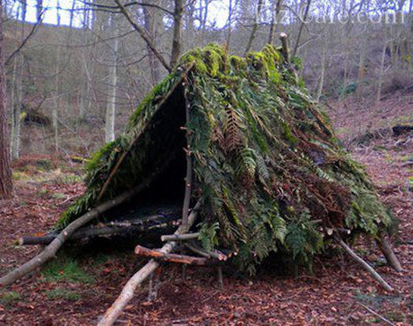

Как ориентироваться в лесу? Находясь в лесу, трудно передвигаться среди завалов и буреломов. Кажущаяся схожесть обстановки (деревьев, складок местности и т.п.) может полностью дезориентировать человека, и он будет двигаться по кругу, не подозревая о своей ошибке. Но, зная различные приметы, можно ориентироваться по сторонам света даже без компаса. Так, кора березы и сосны на северной стороне темнее, чем на южной, а стволы деревьев, камни, выступы скал гуще покрыты мхом и лишайниками. Смоляные капли на стволах хвойных деревьев выделяются с северной стороны менее обильно, чем с южной. Все эти признаки бывают отчетливо выражены у отдельно стоящего дерева на поляне или опушке.
Чтобы выдержать намеченное направление, обычно выбирают хорошо заметный ориентир через каждые 100-150 м маршрута. Это особенно важно, если путь преградил завал или густой кустарник, который вынуждает отклониться от прямого направления. Попытка идти напролом всегда чревата получением травмы.
Крайне сложен переход в зимнее время, когда снежный покров очень глубок и преодолевать заснеженные участки без лыж-снегоступов практически невозможно. Такие лыжи при известной сноровке изготовляют в виде рамы из двух веток толщиной 2-2,5 см и длиной 140-150 см.
Зимой можно передвигаться по руслам замерзших рек, соблюдая при этом необходимые меры предосторожности. Так, надо помнить, что течение обычно нарушает лед снизу, и он становится особенно тонким под сугробами у обрывистых берегов. В руслах рек с песчаными отмелями часто образуются натеки, которые, замерзая, превращаются в своеобразные плотины. Чаще всего они скрыты под глубоким снегом, и их трудно обнаружить. Поэтому все препятствия на речном льду лучше обходить, а в местах изгибов рек надо держаться подальше от обрывистого берега, где течение быстрее и лед тоньше. Часто после замерзания реки уровень воды убывает настолько быстро, что под тонким льдом образуются "карманы", представляющие большую опасность. По льду, который кажется недостаточно прочным, а другого пути нет, передвигаются ползком. Весной лед наиболее тонок на участках, заросших осокой, и у затопленных кустов.
В лесу всегда можно найти пропитание. Но осторожно: одна ошибка, и вы можете не дожить до спасения. Прежде чем съесть что-то незнакомое, подумайте, что лучше – поголодать пару дней или наесться и все оставшееся время мучиться от несварения.
Если вы оказались в лесу в достаточно теплое время года, то пища будет практически повсюду. Вы можете попробовать найти ягоды. Внимание: собирайте только те, в которых вы точно уверены (земляника, клубника, малина).
Помните: в лесу действует правило «не уверен – не собирай».
Насекомые вполне ценный источник белка, нужно лишь правильно выбрать и приготовить их. Во-первых, убедитесь в безопасности. Ни в коем случае не ешьте ярко окрашенных насекомых и личинок – они, как правило, ядовиты! Жалящие и кусающиеся насекомые тоже не подойдут. Во-вторых, надо хорошо прожарить добычу (например, кузнечика), так как у насекомых бывает множество паразитов. Если в ближайшем водоеме водится рыба, вы можете попробовать поймать ее.
Воду можно попробовать добыть в любом овраге, воспользовавшись перочинным или охотничьим ножом и лопаткой. Необходимо выкопать небольшую ямку, примерно по полметра в глубину и в диаметре. В ней и будет собираться влага.
Помимо этого, туристы обычно имеют при себе полиэтилен, предназначенный для того, чтобы в плохую погоду укрывать палатку. В случае дождя при помощи него можно собрать нужное количество воды, а также он отлично подойдет для сбора капель росы.
Не паникуйте: от страха и паники никакого толка, только зря потратите время и силы на истерику. Лучше сосредоточиться и составить план дальнейших действий.

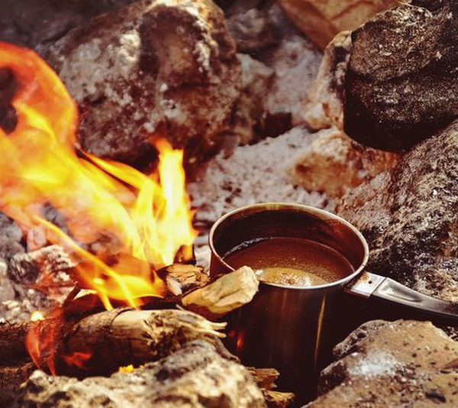

Департамент пожарной безопасности
и гражданской защиты
Оренбургской области

ГАОУ ДПО УМЦ по ГОЧС
Оренбургской области



Выживание в лесу

Оренбург
2020

